广州软件学院2021-2022学年第 1 学期期末考查
装订线 装订线 装订线

课程代码： CW2004 课程名称： PHP应用软件开发 学分：__3_
考查形式： 课程设计 题目：基于thinkphp框架的个人旅游博客

评分栏目 | 一 | 二 | 三 | 四 | 五 | 六 | 七 | 总 分 | 评阅人
分数 | 60 | 5 | 5 | 10 | 10 | 5 | 5 | 100
评分

说明：总页数不超过12页。请学生自行用A3纸双面打印出来，课程设计答辩前交给任课老师。
- 课程设计作品答辩（70分）
得分 | 评阅人
序号 | 考 核 项 目 | 满分 | 得分
1 | 作品含数据的查询、删除、修改、添加等四类操作，且有前端和后端，前后端的交互设计合理。 | 10
2 | 登录/注册、验证码等功能，且登录逻辑处理正确。 | 5
3 | 完整的cookie或session或token进行管理员权限验证。 | 10
4 | 相关模块信息添加和修改时需要使用到在线文本编辑器。 | 5
5 | 文件上传功能，要求对上传的文件使用随机数据进行重新命名，且把图片路径到数据库。 | 5
6 | 普通分页功能，使用Vue.js或Layui框架或原生ajax等技术实现的无刷新分页功能另外加分。 | 5
7 | 除上述1-6项功能以外的其他功能，多一项加3分，满分封顶（需解释清楚每个功能模块的代码）。 | 5
8 | 作品前后端页面布局合理，风格统一，页面效果美观。 | 5
9 | 作品演示流程，功能的完整性，工作量适当。 | 10
10 | 答辩时讲述的系统性及语言表达能力，回答问题的正确性 | 10

- 设计概述（5分）（要求：基于课程设计的工作内容，简明扼要地叙述所要解决的主要问题(或实现目标)、所采用的主要技术、已实现的主要功能、所具有的创新点或特色。开门见山，力戒空话套话，字数不超过400字。）
得分 | 评阅人

- 完成的主要内容
个人旅游博客系统为访客提供了旅游相关内容的查看、发布；设有富文本编辑器以及多文件上传功能，可将用户上传的数据以随机数据进行重新命名并存入数据库；前台可查看文章内容，发布文章，增添留言；后台可进行文章发布、内容修改、文章删除、文章批量删除；后台设有分页；前后台均有用户登录及注册功能。登陆前台查看详情及登陆后台均需要权限验证，实现一次登录后一天内无需重复登录；可通过注销退出账号，重新登陆。

- 使用的技术
前后端均使用thinkphp5框架进行开发，使用session存储登录信息，编程语言为PHP，使用软件phpstorm，phpstudy，数据库使用mysql数据库，系统运行于window10实体机，并选择chrome作为web服务器。

- 需求分析（5分）（要求：可进行功能需求分析、数据需求分析、性能需求分析等，最好有相应框图说明，不超过800字。）
得分 | 评阅人

前台首页index：点击read more检测用户是否登录，如没有，要求用户进行注册或登录，如已登录，跳转至首页，再次点击read more进入内容页。
内容页thing：点击write your weblog，进入发布页，在此页可发布文章，上传多个文件。发布后跳转至内容页。上传的文件保存在uploadfile表中。
内容详情页mainthing：在内容页点击黑体字即可进入相应博文详情页，可在页面浏览数据库中的文章内容。可在页面底部发布留言。留言呈现在后台页面。
后台：进入后台时进行登录验证，如已登录则自动跳转至首页，如无登录则需先进行注册或登录，一次登录一天内不需再次登录。
后台首页：呈现数据库中用户信息、文章信息、留言信息，可对文章进行增删改操作，可进行批量删除。
四、设计方案（5分）（要求：可从总体设计方案、硬件设计方案、软件设计方案等，最好有相应框图说明，不超过1000字。）

总体设计：个人旅游博客系统为用户提供了旅游相关内容的查看、发布；设有富文本编辑器以及多文件上传功能，可将用户上传的数据以随机数据进行重新命名并存入数据库；前台可注册、登陆账号，查看文章内容，发布文章，增添留言；后台可注册、登陆账号，发布文章、修改内容、删除文章；后台设有分页。登陆前台查看详情及登陆后台均需要权限验证，实现一次登录后一天内无需重复登录；可通过注销退出账号，重新登陆。
得分 | 评阅人
软件设计：数据库finally有四张数据表，其中user表存储用户信息，如账号名、密码、电话；body表存储主要内容信息，对文章的增删改操作记录在此表。Com表存储前台用户发送的留言；uploadfile表存储前台用户上传的文件路径。

五、系统设计与实现（10分）(要求：可从核心功能或核心算法实现的流程图、核心代码、运行结果图等，最好有相应框图说明，不超过2000字。)
得分 | 评阅人

核心功能：对数据库中数据的增删改查，并将数据呈现到页面。
核心算法实现：通过提交表单的方法发出post请求，调用后台控制器层相应的方法接收post请求传递的数据，对数据进行操作处理。
以下附上数据表结构及E-R图：
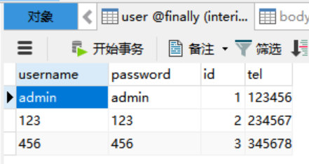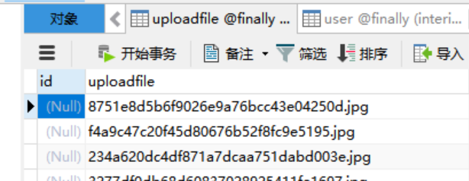
User表（左图） uploadfile表（右图）
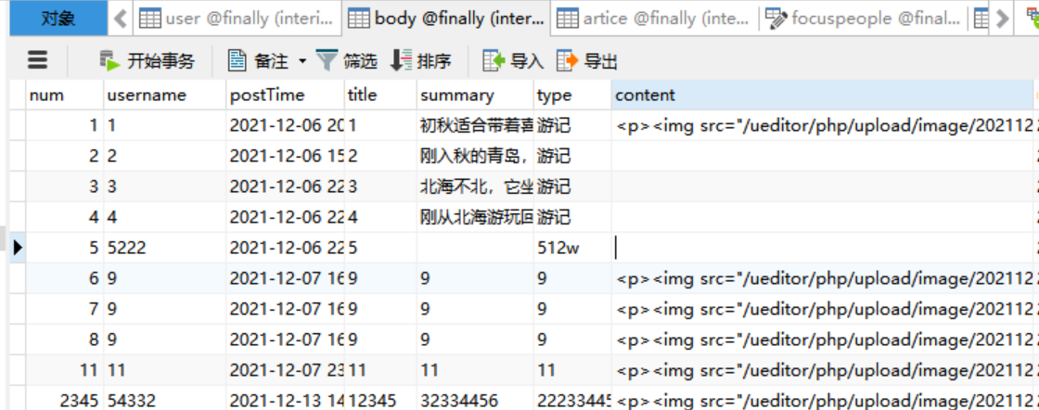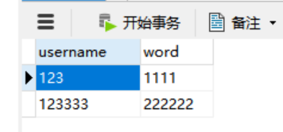
Body表（左图） com表（右图） E-R图（下图）
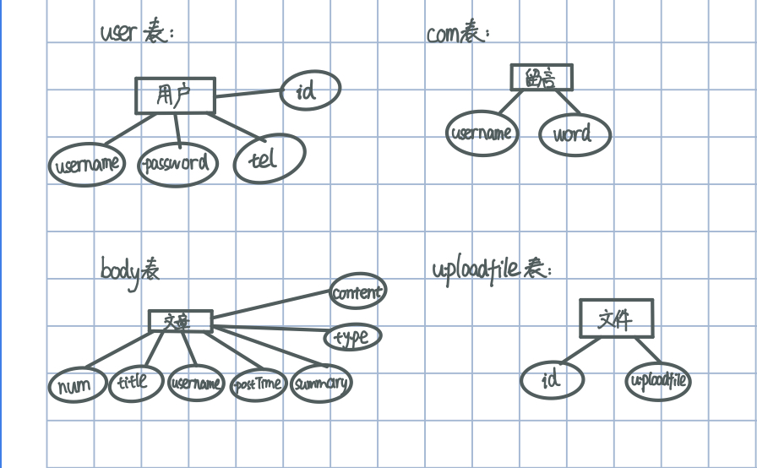
核心代码：
public function add(Request $req){
$res=db('user')->select();
// var_dump($res);
$this->assign('ids',$res);
$ref=db('body')->select();
$this->assign('body',$ref);
if ($req->isPost()){
$data=$req->post();
$postTime=$updateTime=date('Y-m-d H:i:s');
$data=array_merge($data,array('postTime'=>$postTime,'updateTime'=>$updateTime));
$res=db('body')->insert($data);
if ($res){
$this->success('发布成功',url('index/basictable'));
}else{
$this->error('发布失败',url('index/basictable'));
}
}
return view('add');
}

public function editartice(Request $req){
$res=db('user')->select();
$this->assign('ids',$res);
$ret=db('body')->select();
$this->assign('body',$ret);
if($req->isGet()){
$num=$req->param('num');
$row=db('body')->where('num',$num)->find();
$this->assign('body',$row);
}
if ($req->isPost()){
$data=$req->post();
$updateTime=date('Y-m-d H:i:s');
$data=array_merge($data,array('updateTime'=>$updateTime));
$res=db('body')->where('num',$data['num'])->update($data);
var_dump($res);
if ($res){
$this->success('更新成功',url ('index/basictable'));
}else{
$this->error('更新失败',url('index/basictable'));
}
}
return view('edit');
}

- 系统测试（3分）（要求：可从测试方法、测试用例设计、测试结果等来描述，最好有相应框图说明，不超过800字。）
得分 | 评阅人

功能测试：
检查被测系统的修改和增加功能是否正常实现——已实现
识别特殊情况，如出错处理流程，错误提示是否合理——合理
检查用户界面是否符合窗口程序的标准，界面操作是否简便直观——是
性能测试：
系统运行占用的资源，完成某一步骤需要的时间——页面加载平均用时2s，对数据的增删改平均用时3s
系统能承受的压力——增添内容无上限
压力完成后数据库连接数立即恢复正常值
安全性测试：
根据需求说明检查系统是否达到安全性要求——是，未登录用户不可访问前端及后台。
验证Bug是否修正——是

测试结果：
基本实现需求设计的要求

- 参考文献（2分）（要求：不得低于5篇，严格按下面的参考文献的格式书写，请删除示例。）
电子文献：
得分 | 评阅人
[1][Online]Available: http://www.mobanwang.com/mb/special/kit/ (April 23,2002)
[2][Online]Available: https://www.kancloud.cn/manual/thinkphp5/135187 (April 17,2004)
[3][Online]Available:https://www.baidu.com/baidu?tn=monline_7_dg&ie=utf-8&wd=tp5%E5%A6%82%E4%BD%95%E5%B0%86%E4%B8%8A%E4%BC%A0%E7%9A%84%E7%9A%84%E6%96%87%E4%BB%B6%E8%B7%AF%E5%BE%84%E5%86%99%E5%85%A5%E6%95%B0%E6%8D%AE%E5%BA%93(April 23,2021)
[4][Online]Available: https://blog.csdn.net/xiaochao199404/article/details/51778163?spm=1001.2101.3001.6650.16&utm_medium=distribute.pc_relevant.none-task-blog-2%7Edefault%7EBlogCommendFromBaidu%7Edefault-16.fixedcolumn&depth_1-utm_source=distribute.pc_relevant.none-task-blog-2%7Edefault%7EBlogCommendFromBaidu%7Edefault-16.fixedcolumn (April 23,2017)
[5][Online]Available:https://blog.csdn.net/hotlinhao/article/details/100056396 (May 23,2014)

